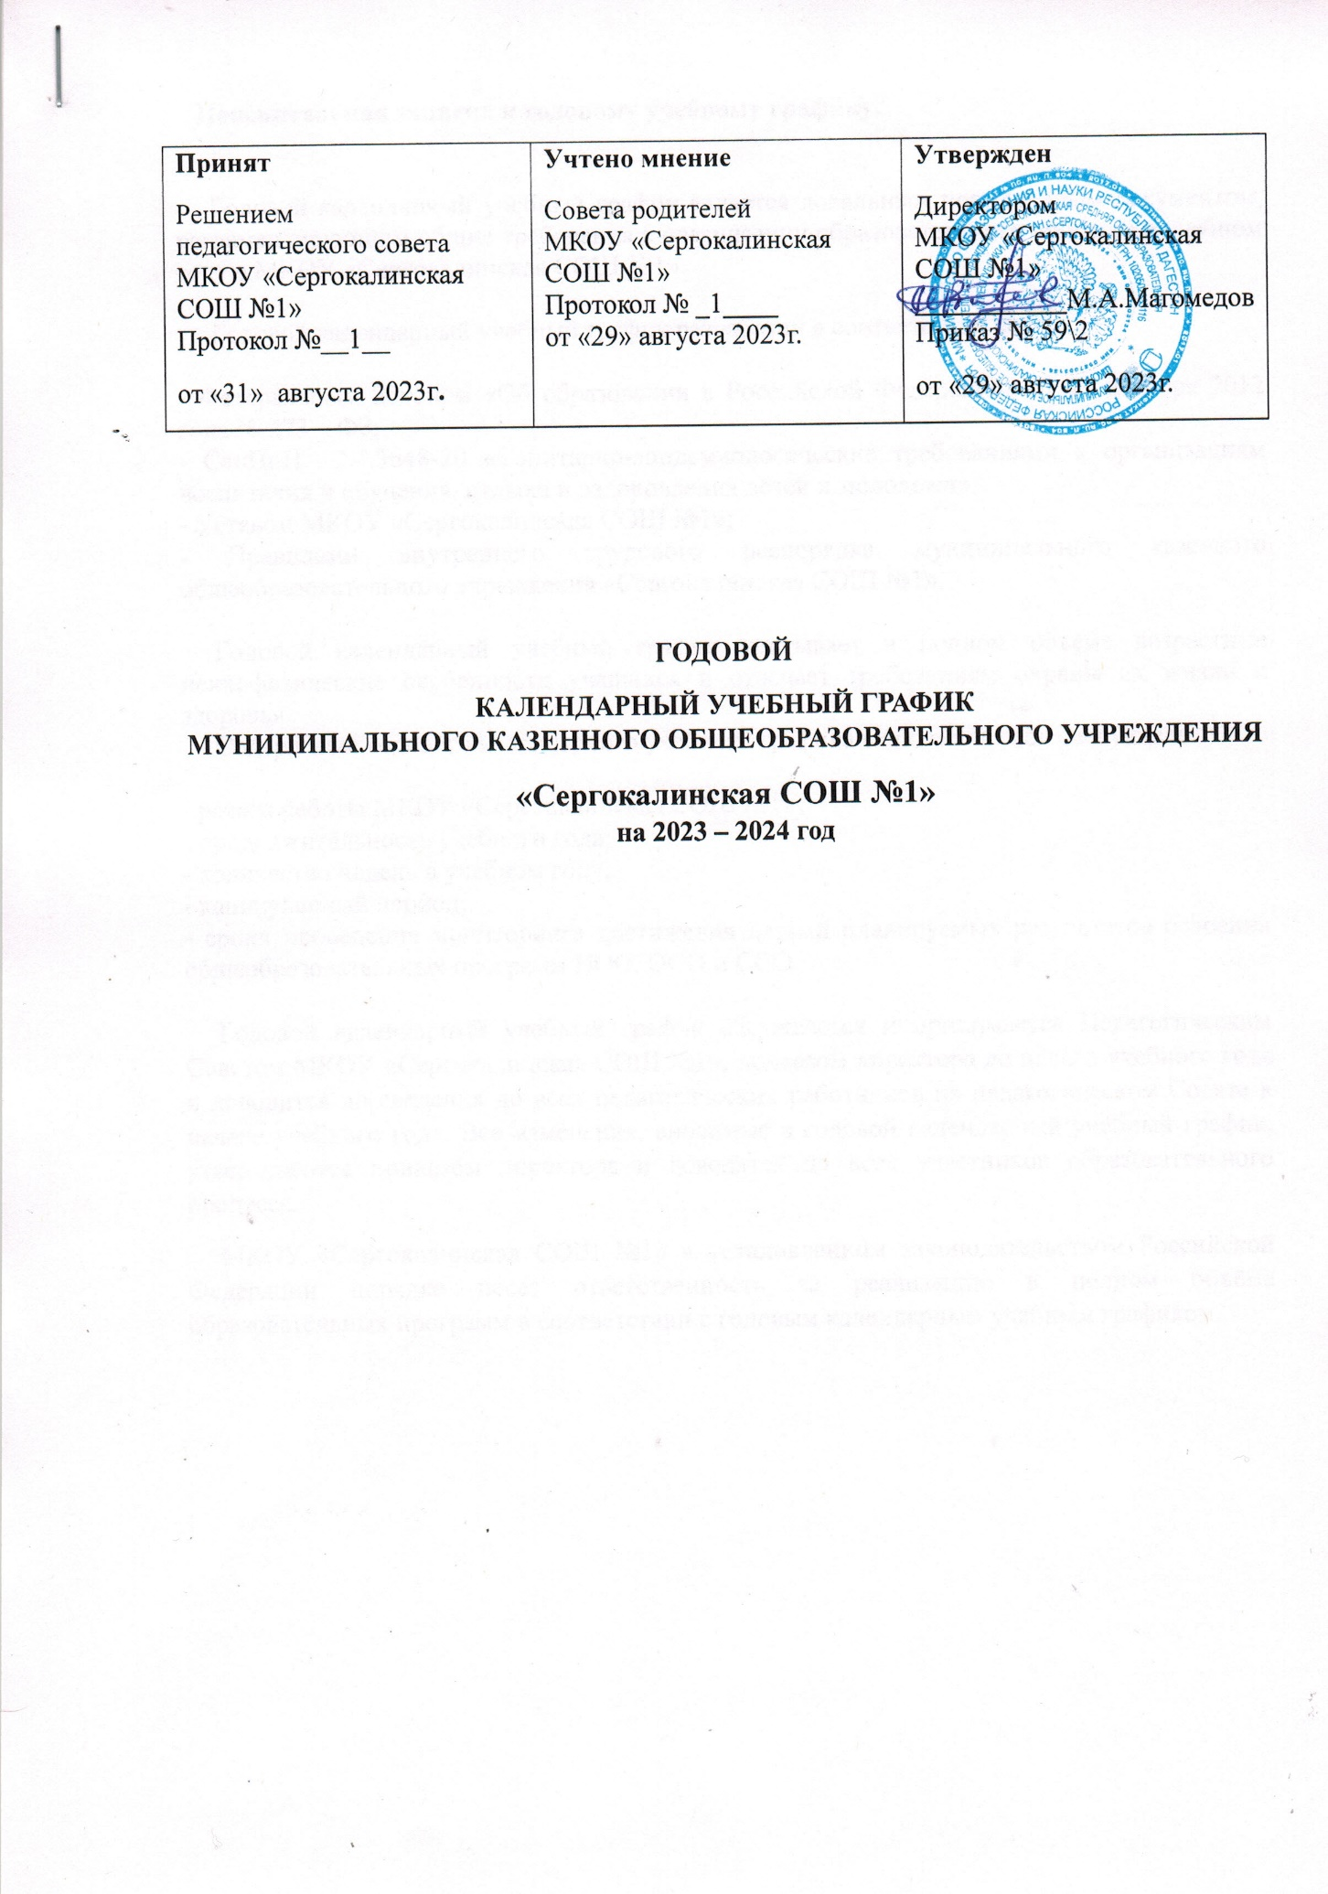

**Пояснительная записка к годовому учебному графику.**

Годовой календарный учебный график является локальным нормативным документом, регламентирующим общие требования к организации образовательного процесса в учебном году в МКОУ «Сергокалинская СОШ №1».

Годовой календарный учебный график разработан в соответствии с:

- Федеральным Законом «Об образовании в Российской Федерации» от 21 декабря 2012 года № 273 – ФЗ;

- СанПиН 2.4.3648-20 «Санитарно-эпидемиологические требованиями к организациям воспитания и обучения, отдыха и оздоровления детей и молодежи»;

- Уставом МКОУ «Сергокалинская СОШ №1»;

- Правилами внутреннего трудового распорядка муниципального казенного общеобразовательного учреждения «Сергокалинская СОШ №1».

Годовой календарный учебный график учитывает в полном объёме возрастные психофизические особенности учащихся и отвечает требованиям охраны их жизни и здоровья.

Содержание годового календарного учебного графика включает в себя следующее:

- режим работы МКОУ «Сергокалинская СОШ №1»;

- продолжительность учебного года;

- количество недель в учебном году;

- каникулярный период;

- сроки проведения мониторинга достижения детьми планируемых результатов освоения общеобразовательных программ НОО, ООО и СОО.

Годовой календарный учебный график обсуждается и принимается Педагогическим Советом МКОУ «Сергокалинская СОШ №1», приказом директора до начала учебного года и доводится до сведения до всех педагогических работников на педагогическом Совете в начале учебного года. Все изменения, вносимые в годовой календарный учебный график, утверждаются приказом директора и доводятся до всех участников образовательного процесса.

МКОУ «Сергокалинская СОШ №1» в установленном законодательством Российской Федерации порядке несет ответственность за реализацию в полном объёме образовательных программ в соответствии с годовым календарным учебным графиком.

В соответствии с Федеральными образовательными программами начального, основного, среднего общего образования, утвержденными приказами Минпросвещения России от 18.05.2023 № 370, № 371, № 372, СанПиН 2.4.3648-20 определить:

1. **Даты начала и окончания учебного года в МКОУ «Сергокалинская СОШ №1 »:**

− начало учебного года – 01.09.2023;

− окончание учебного года – 26.05.2024

− Для 9-х и 11-х классов окончание учебного года определяется в соответствии с расписанием государственной итоговой аттестации.

**2. Продолжительность учебного года:**

- 1 класс – 33 учебные недели;

- 2-11 класс – 34 учебные недели.

**3. Продолжительность учебных четвертей:**

- 1 четверть – 8 учебных недель;

- 2 четверть – 8 учебных недель;

- 3 четверть – 11 учебных недель (для 2-11 классов),

10 учебных недель (для 1 класса);

- 4 четверть – 7 учебных недель.

**4. Продолжительность учебной недели:**

6-ти дневная учебная неделя в 2-11 классах.

**5. Учебный год делится на четверти и полугодия:**

|  |  |  |  |
| --- | --- | --- | --- |
| **Четверть** | **Начало четверти** | **Окончание четверти** | **Продолжительность учебных четвертей** |
| **I четверть** | 01.09.2023 | 29.10.2023 | 8 учебных недель (для 5 - 9 классов) |
| **II четверть** | 07.11.2023 | 31.12.2023 | 8 учебных недель (для 5 - 9 классов) |
| **III четверть** | 11.01.2024 | 19.03.2024 | 11 учебных недель (для 5 - 9 классов) |
| **IV четверть** | 01.04.2024 | 26.05.2024 | IV четверть - 7 учебных недель (для 5 - 9 классов). |
| **I полугодие** | 01.09.23 | 31.12.2023 |  |
| **II полугодие** | 11.01.2024 | 25.05.2024 |  |

**6. Сроки и продолжительность каникул на учебный год:**

|  |  |  |  |
| --- | --- | --- | --- |
| **Каникулы** | **Дата начала каникул** | **Дата окончания каникул** | **Продолжительность в днях** |
| **осенние** | **30.10.2023г.** | **06.11.2023г.** | **8 календарных дней осенние каникулы** |
| **зимние** | **01.01.2024г.** | **10.01.2024г.** | **10 календарных дней зимние каникулы** |
| **весенние** | **20.03.2024г.** | **31.03.2024г.** | **12 календарных дней весенние каникулы** |
| **дополнительные каникулы- 1 класс** | **19.02.2024** | **25.02.2024** | **7 календарных дней в течение учебного года** |
| **летние** | **01.06.2024г.** | **31.08.2024г.** | **92 кал.дней.** |
| **Итого** | | | **129 кал.дней.** |

**7. Режим работы образовательного учреждения**

Понедельник — суббота: с 08.00 ч до 18.00 ч.;

I – IV четверти с 08.00 – 14.00 ч

В воскресенье и праздничные дни (установленные законодательством Российской Федерации) образовательное учреждение не работает.

Проведение «нулевых» уроков не допускается.

Периодичность промежуточной аттестации: 2 – 9 класс – 1 раз в четверть, 10 – 11 класс – 1 раз в полугодие;

На период школьных каникул приказом директора устанавливается особый график работы Образовательного учреждения.

Учебные занятия начинаются в 08.00 часов утра.

Для профилактики переутомления учащихся в календарном учебном графике предусмотрено *равномерное распределение периодов учебного времени и каникул*

Учебный год в 1-9 классах делится *на 4 четверти*, в 10-11 классах– *на два полугодия.*

**8. Регламентирование образовательного процесса на неделю**

В Образовательном учреждении устанавливается продолжительность учебной недели для учащихся 2-11 класс – 6 дней, 1 класс – 5 дней.

**9. Распределение образовательной недельной нагрузки**

|  |  |  |  |  |  |  |  |
| --- | --- | --- | --- | --- | --- | --- | --- |
| Образовательная деятельность | Недельная нагрузка (6-дневная учебная неделя) в академических часах | | | | | | |
| **5 кл** | **6 кл** | **7 кл** | **8 кл** | **9 кл** | **10 кл** | **11 кл** |
| **Урочная** | **32** | **33** | **35** | **36** | **36** | **37** | **37** |
| **Внеурочная деятельность** | **2** | **3** | **2** | **2** | **2** | **2** | **2** |

Для обучающихся 9-х классов летние каникулы начинаются по окончании государственной итоговой аттестации.

**10. Регламентирование образовательного процесса на день (СанПиН СП 2.4.3648-20, п.3.4.16)**

**Количество классов в параллели**

|  |  |  |
| --- | --- | --- |
| **Начальная школа** | **Основная школа** | **Старшая школа** |
| **1 - 2** | **5 – 3** | **10 – 2** |
| **2 -3** | **6 - 3** | **11 - 1** |
| **3- 3** | **7 - 3** |  |
| **4 -2** | **8 - 2** |
|  | **9 - 3** |

**Распределение параллелей классов по сменам**

|  |  |
| --- | --- |
| **I – смена**  **- 27 комплектов** |  |
| **Начальная школа** | |
| **1а,1б,2а,2б,2в,3а,3б,3в,4б,4б** | **196** |
| **Основная и средняя школа** | |
| **5а,5б,5в,6а,6б,6в,7а,7б,7в,8а,8б,9а,9б,9в** | **276** |
| **10а,10б,11а** | **49** |

**Расписание звонков и перемены.**

|  |  |  |  |  |
| --- | --- | --- | --- | --- |
| **Дни недели** | **№**  **урока** | **Начало урока** | **Окончание урока** | **Перемена** |
| **Понедельник** | **1** | **7час. 35мин.** | **8час. 20мин.** | **10 мин.** |
| **2** | **8час. 30мин.** | **9час. 15мин.** | **10 мин.** |
| **3** | **9час. 25мин.** | **10час. 10мин.** | **15 мин.** |
| **4** | **10час. 25мин.** | **11час. 10мин.** | **15 мин.** |
| **5** | **11час. 25мин.** | **12час. 10мин.** | **10 мин.** |
| **6** | **12час.20мин.** | **13час. 05мин.** | **10 мин.** |
| **7** | **13час. 15мин.** | **14час. 00мин.** |  |
|  | | | | |
| **Вторник - Суббота** | **1** | **8час. 00мин.** | **8час. 45мин.** | **10 мин.** |
| **2** | **8час. 55мин.** | **9час. 40мин.** | **10 мин.** |
| **3** | **09час. 50мин.** | **10час. 35мин.** | **15 мин.** |
| **4** | **10час. 50мин.** | **11час. 35мин.** | **15 мин.** |
| **5** | **11час. 50мин.** | **12час. 35мин.** | **10 мин.** |
| **6** | **12час. 45мин.** | **13час. 30мин.** | **10 мин.** |
| **7** | **13час. 40мин.** | **14час. 25мин.** |  |

**10. Время занятий внеурочной деятельности**.

С целью реализации внеурочной деятельности, создания условий для развития воспитательной среды, реализации рабочих программ воспитания с учетом образовательных потребностей и способностей обучающихся на занятия «Разговоры о важном» выделяется 1 час (понедельник, первый урок) в соответствии с Письмом Министерства просвещения России от 17.06.2022 г. № 03-871 «Об организации занятий «Разговоры о важном». Далее занятия проводят по основному расписанию.

**11. Промежуточная аттестация учащихся**

Промежуточная аттестация учащихся 2-8,10 классов проводится в рамках учебного года в соответствии с положением по предметам учебного плана.

В 9-х и 11- х классах во вторую и третью неделю декабря I полугодия текущего учебного года проводятся административные работы по русскому языку, математике и предмету по выбору. Административные работы проводятся в форме контрольной работы или по контрольно-измерительным материалам.

Учебные сборы для юношей 10-го класса Продолжительность учебных сборов – 5 дней (35 часов). Учебные сборы проводятся в период весенних каникул.

**12. Государственная итоговая аттестация.**

Государственная (итоговая) аттестация обучающихся, освоивших основные общеобразовательные программы основного и среднего общего образования, проводится в соответствии с: - п. 4 статьи 15 и п. 4 статьи 17 Закона Российской Федерации «Об образовании»; - Типовым положением об общеобразовательном учреждении, утвержденным постановлением Правительства Российской Федерации от 19.03.2001 № 196;

- Положением о формах и порядке проведения государственной (итоговой) аттестации обучающихся, освоивших основные общеобразовательные программы основного и

- среднего (полного) общего образования, утвержденным приказом Министерства образования и науки Российской Федерации.

Сроки проведения государственной (итоговой) аттестации обучающихся, освоивших общеобразовательные программы основного и среднего (полного) общего образования, ежегодно устанавливаются приказами Федеральной службы по надзору в сфере образования и науки Российской Федерации и распоряжениями Комитета по образованию.

**13. Родительские собрания и дни открытых дверей**

Классные родительские собрания – 1 раз в квартал.

Общешкольные родительские собрания – 1 раз в полугодие.

День открытых дверей с посещением уроков и встреч с учителями предметниками:

Каждый учебный день на основании заявления, согласованного с заместителем директора по УВР.

**14. Организация дежурства**

Дежурный учитель назначается приказом по школе и дежурит соответственно графику дежурства.

Дежурные учителя начинают свою работу в 08.00 ч. И заканчивают её через 10-20 минут после последнего урока.

**Расписание дежурства администрации:**

|  |  |  |  |
| --- | --- | --- | --- |
| **ФИО** | **Должность** | **День недели** | **Время** |
| **Мутаева Э.А.** | Заместитель директора по УВР | **Понедельник** | **07.35 – 17.00** |
| **Караева А.О.** | Заместитель директора по ВР | **Вторник** | **07.35 – 17.00** |
| **Адзиева Х.З.** | Заместитель директора по ИКТ | **Среда** | **07.35 – 17.00** |
| **Кадирова Х.З.** | Советник директора | **Четверг** | **07.35 – 17.00** |
| **Умарханова М.Х.** | Соц. педагог | **Пятница** | **07.35 – 17.00** |
| **Шахбанова И.А.** | Ст. п/вожатая | **Суббота** | **07.35 – 17.00** |

Предусматривается осуществление постоянного контроля за организацией антитеррористической и противопожарной защищенности школы; проводиться разъяснительная работа среди учащихся и их родителей, сотрудников школы, направленная на усиление бдительности, организованности, готовности к действиям в чрезвычайных ситуациях. Для обеспечения безопасности учащихся ведется постоянный контроль за организованными перевозками учащихся, за безопасным проведением культурно-массовых мероприятий в школе.

С целью отработки алгоритма действий учащихся и сотрудников во время чрезвычайных ситуаций в школе проводятся эвакуационные тренировки по различным сценариям (например, пожар, обнаружение бесхозного предмета).

Ведется постоянная работа по профилактике детского дорожно-транспортного травматизма, пропаганде техники безопасности в различных чрезвычайных ситуациях.

Образовательная программа школы предусматривает постоянный контроль за показателями здоровья учащихся посредством проведения регулярных медицинских осмотров, диспансеризации, пропаганды здорового образа жизни, воспитание ответственности учащихся за свое здоровье.

**15. Праздничные дни**

4 ноября  — День народного единства

1 января - Новый год

23 февраля — День защитника Отечества

8 марта  — Международный женский день

1 мая  — День весны и труда

9 мая  — День Победы